RESA 6D1. Helpension enligt resplanen.  OBS: Flygtiden kan göra att vi måste ändra i resplanen.  Dag 1.  Avresa med flyg från Sverige kl: ???? till Polen, landar kl: ????. Ta gärna med något hemifrån att äta på planet eller bussen i Polen, inga drycker i handbagaget! Bussen direkt till gamla stan i Krakow för guidning i Schindlers List fabriken. Om er grupp är fler än 25 personer så guidning i två grupper.  Efter guidningen åker vi till Hotellet, checkar in och äter en två rätters middag kl 20.30. Snitsel, Pommes, Sallad, Bordsvatten och bröd, Pannacotta med sås.  Dag 2.  07.30 Frukostbuffé. 08.30 Avresa till Auschwitz, ca 6 mil.  10.00 Guidad rundvandring i Auschwitz totalt sex timmar.  Det börjar med en introduktionsfilm och sedan guidning i Auschwitz ca 3,5 timme.  13.30 Lunch på Art Deco i Auschwitz. Kotlett Devoline, rullad panerad kyckling med smör i mitten, pommes, sallad kolsyrat vatten. Efter lunchen fortsätter vi guidningen i Birkenau.  ca: 17.00 Bussen till restaurang Bohemia där ni kan diskutera dagen i Auschwitz/Birkenau.  Två rätters middag 18.30. Rulader med sås, potatis, sallad / glass och bordsvatten.  21.00 bussen till hotellet ELLER Bestäm med chauffören när ni vill åka till Hotellet.  Dag 3.  08.00 Frukostbuffé.  09.00 Avresa till saltgruvan Wieliczka.  10.00 Guidad rundtur i saltgruvan, tag med en tröja för det är ganska kallt där nere.  12.30 Lunch på restaurang Galicja i byn Wieliczka. Raggmunk med gulasch, mineral water. Bussen till Centrum för guidad rundvandring i Krakow med marknadsplatsen, Maria Kyrkan, de judiska kvarteren Kazimierz inklusive besök i Synagogan.  19.00 Två rätters middag på restaurang Piwnica Dominikanska.  Biff på fläskfärs, potatismos, sallad, glass, bordsvatten.  22.00 bussen till hotellet ELLER Bestäm med chauffören när ni vill åka till Hotellet.  Dag 4.  07.00 Frukostbuffé.  08.00 Avresa med bussen och guiden till Dunajec i Pieniny för en flottfärd som tar ca 2.15 timmar. Det får plats 12 personer på en flotte. OBS det går ganska lugnt till. Mycket populärt bland grupperna! Se filmen här. Efter flottfärden lunch ca 12.30 (Spagetti Bolognese, mineralvatten kaka och juice), sedan åker vi till Zakopane och tar en promenad där, lite egen tid att gå på marknaden och se Zakopane. Efter allt detta tillbaka till Krakow för middag på Pizzeria Vesuvio ca 17.30. Välj vilken Pizza eller Pasta som ni vill ha på plats.  Pizzerian ligger inne på Hotel FLORYAN, adress ul. Floriańska 38 tel. 12 431 14 18  Egen tid. 22.00 bussen till hotellet ELLER Bestäm med chauffören när ni vill åka till Hotellet.  Dag 5.  09.00 Frukostbuffé.  EGEN DAG FÖR SHOPPING ETC.  10.00 Bussen kör er till restaurangen Piwnica Dominikanska. Samma plats som ni skall äta middag klockan 19.00. Två rätters middag på restaurang Piwnica Dominikanska med FOLKLOREDANS. Panerad kycklingfilé, bakad potatis med sallad och glass som dessert. Coca Cola eller mineralvatten. 22.00 bussen till hotellet ELLER Bestäm med chauffören när ni vill åka till Hotellet. Packa väskan för avfärd i morgon.  Dag 6.  Frukostbuffé.  ???? Checka ut från hotellet. ???? Avresa med bussen till flygplatsen.  Flyget avgår kl: ???? incheckning en timme innan. Ankomst till flygplatsen i Sverige kl ????.  (Om flygtiden tillåter så lägger vi in ett stopp vid ett köpcenter här) | 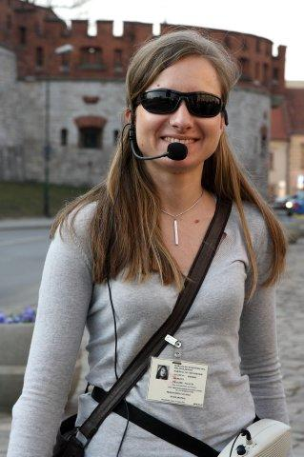  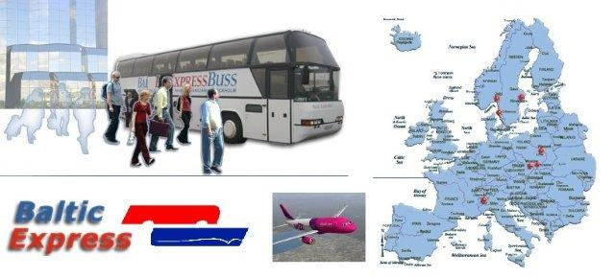  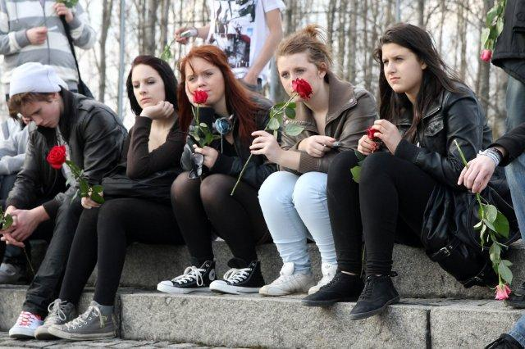  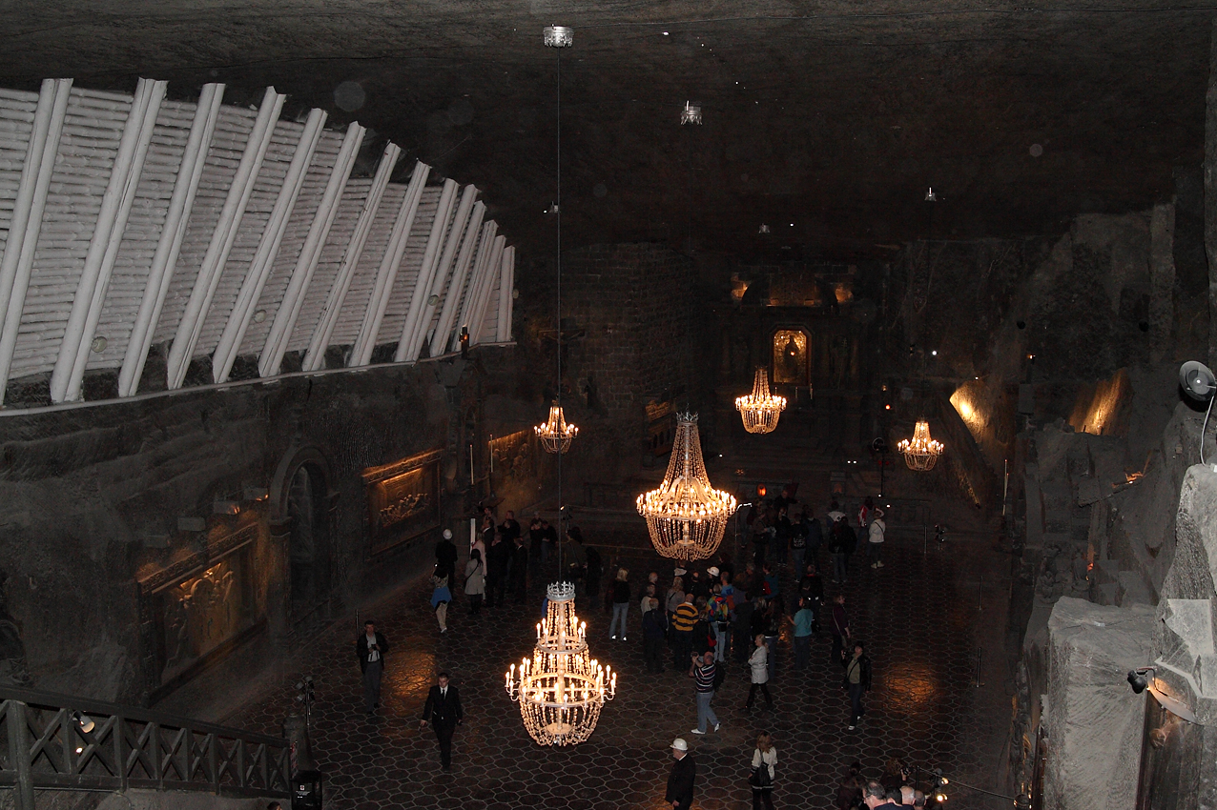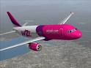  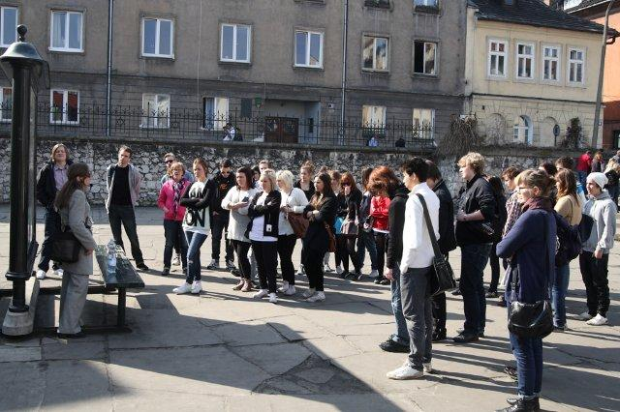  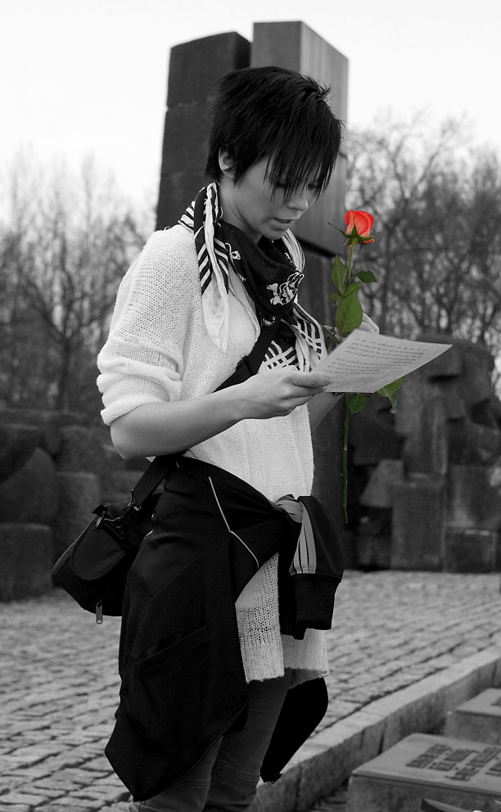

NI ÅTERVÄNDER HEM MED MINNEN FÖR LIVET!

I RESPLANEN INGÅR OCH SOM VI FÖRBOKAR ÅT ER OCH BETALAR:
- Dag 1. Hotellet.
- Dag 1. Guiden, dag 1, 2, 3, 4, 5.
- Dag 1. Bussen
- Dag 1. Maten på hotellet.
- Dag 2. Auschwitz.
- Dag 2. Maten på Art Deco
- Dag 2. Bohemia
- Dag 3. Saltgruvan
- Dag 3. Galicia.
- Dag 3. Dominikanska.
- Dag 4. Flottfärden
- Dag 4. Lunchen vid flottfärden.
- Dag 4. Middag på restaurang Vesuvio.
- Dag 5. Vattenparken.
- Dag 5. Maten på Bohemia.
- Dag 5. Dominikanska med FOLKLOREDANSEN.

FÖLJ DESSA ENKLA STEG OCH ER GRUPP ÄR BOKAD
- Fyll i FORMULÄR så noga som möjligt och tryck på skicka. Vi svarar inom 24 timmar. SPARA FORMULÄRET I ER DATOR. Gör ändringar i SAMMA formulär om någon tillkommer eller faller bort. Tillkommer någon så e-mejla oss namnet så vi kan boka flygbiljetten. Skriv också det totala antalet i gruppen varje gång ni mailar oss.
- När ni fått svar på vad er resa kostar så e-mejlar ni oss om ni vill boka eller inte samt vilket flyg ni väljer om vi gav er flera alternativ.
- Vi bokar er resa och e-mejlar er flygbiljetten för hela gruppen samt övrig information så att ni kan skriva ut era Boardingkort eller om ni valt att vi skall göra det åt er. (Flygbolagen tar 90 kr enkel väg per person,
vi 20 kr).
- En månad innan avresan så skickar ni formuläret igen med alla ändringarna.
Viktigast är rumsfördelningen om den skiljer sig från första formuläret ni skickade.
ENDAST TRE E-MAIL OCH ER RESA KLAR.

Läs vad andra grupper tyckte om deras resa: RECENSIONER.
MYCKET VIGTIGT FÖR ER!
Baltic ExpressBuss har svensk resegaranti! Org nr: 556477 - 8800.
Vi rekommenderar er att aldrig åka med ett företag som inte har resegaranti, speciellt inte utländska HÄR kan ni se vilka som har det.
MED VÄNLIGA HÄLSNINGAR
ANDERS LUNDGREN
TFN: 0708 42 42 81 / INT +46 708 42 42 81
Gasverksgatan 56
252 45 HELSINGBORG
Baltic Express har trippel AAA i kreditvärdighet.

Flygbolagen ändrar sina regler utan att informera sina resebyråer, gäller speciellt bagaget.
WizzAir som exempel tar 570 kr T/R för en resväska a 32 kg.
10 KG I HANBAGAGE GRATIS OM DET FÅR PLATS UNDER STOLEN FRAMFÖR!
Ett sätt att hålla nere kostnaderna är att alla packar sina kläder samt annat som man får ha i handbagaget, schampo, tandkräm etc i en väska som flera delar på a 540 kr 32 kg T/R.
(Dessa regler var 2014-07-13) för att ni skall vara säkra så kan ni kontrollera aktuella priser för baggage, Incheckning etc.
Vi hjälper er med att boka flygbiljetterna till bästa möjliga pris.
Länk till bolagen: WizzAir. Norwegian. Ryanair (Hantera min bokning).
Flygbolaget Wizzair samt Baltic Express Buss regler för paketresor.
Flygbolagen har avbokningsskydd och olika reseförsäkringar. Gå in på det flygbolaget som ni skall resa med och läs deras regler. Meddela oss om ni vill ha reseförsäkring innan vi bokar flygbiljetten åt er. Flyget går ej att avboka om ni inte köpt något avbokningsskydd och är näst intill omöjligt även då. Om ni köpt avbokning skydd då är det flygbolaget som avgör vad ni får tillbaka. Det är ni som måste kontakta flygbolaget och ange anledningen till att ni avbokat.
Cancelation/Avbokning gällande de delar i Polen som Hotellet, utflykterna, busshyran, restaurangerna.
Hotellet senast 30 dagar innan avresan.
Den summan som flygbolaget återbetalar drar vi från vad vi har lagt ut för er flygbiljett, resterande måste ni betala.
Skulle flyget bli inställt så att man får flytta på hela resan så ansvarar inte Baltic Express Buss för återbetalning av den del på hotell, restauranger, utflykter och annat som ingår i paket resan, dock så kommer Baltic Express Buss att återbetala allt som Baltic Express Buss kan få tillbaka eller avstå ifrån att betala förutom bokningsavgiften, 300 kr/person. Bokningsavgiften faktureras endast vid avbokning, annars ingår den i resans pris.
Skulle hela resan bli avbokad av kunden så återbetalas allt utom bokningsavgiften 300 kr per person om avbokningen sker senast 40 dagar innan avresan, gäller ej flyget.
Skulle delar eller hela resan avbokas senare än 40 dagar innan avresan men innan 14 dagar så återbetalas 50 % av resan, gäller ej hotellet och flygbiljetterna.
Skulle hela resan eller delar av resan avbokas senare än 14 dagar innan avresan återbetalas inget, skulle resan ej vara betald skickas fakturan ändå på den summan som resan skulle kosta.
Beroende på hur många som ni är som reser tillsammans så kan man i bland avboka några enskilda resenärer utan kostnad, ex om ni är 30 och två blir sjuka. Gäller ej flyget.
Det är alltid tiden på flygbiljetten som gäller oavsett vad som står i resplanen. Detta på grund av att det fins så många flygbolag att välja mellan.
www.balticexpressbuss.se
Uppdaterad 2014-07-13.

